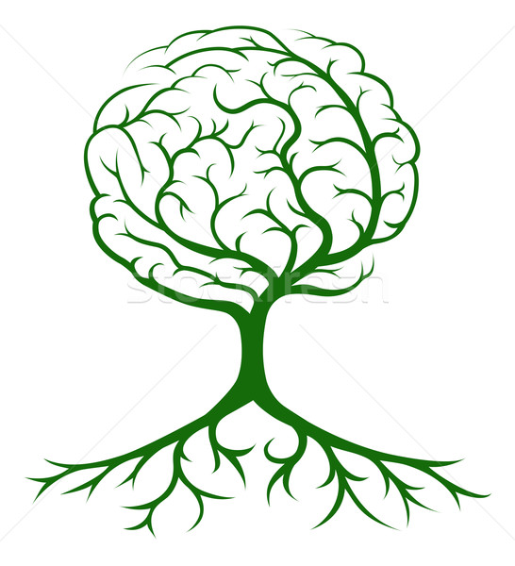
MEGHÍVÓ

szte - szab
225.
neurológiai KEREKASZTALa

SZTE ÁOK Neurológiai Klinika
Folyamatos Továbbképző Programja
(1993- )

szeged
2021

Igen tisztelt Professzor Asszony/Úr!
Igen tisztelt Főorvos Asszony/Úr!

Tisztelettel meghívjuk Önt és Munkatársait
a
SZTE ÁOK Neurológiai Klinika
és a
Szegedi Akadémiai Bizottság (SZAB)
Orvostudományi Szakbizottság
Klinikai Neurológiai Munkabizottság

szervezésében

2021. május 26-án (szerda) 14:30 órától
online (Zoom) megrendezésre kerülő

NEUROLÓGIAI KEREKASZTAL
rendezvényünkre.

Helyszín: online (Zoom) rendezvény

https://us02web.zoom.us/j/83310861225

Meeting ID: 833 1086 1225

A gyógyszeres kezelés aktuális elvei II.
(OFTEX akkreditáció: 4 kreditpont)

Bevezető: Klivényi Péter

- Zádori Dénes (SZTE ÁOK Neurológiai Klinika):
Pszichiátriai gyógyszerek neurológiai vonatkozásai: mellékhatások, gyógyerinterakciók (20 perc)

- Fricska-Nagy Zsanett (SZTE ÁOK Neurológiai Klinika):
Neuroimmunológiai készítmények használatának speciális szempontjai, mellékhatásai. (20 perc)

- Salamon András (SZTE ÁOK Neurológiai Klinika):
Újabb terápiás lehetőségek neurológiai kórképekben: mit hoz 2021? (20 perc)

Megbeszélés

Borbényi Zita Klivényi Péter
egyetemi tanár tanszékvezető egyetemi tanár
SZAB Orvostudományi Neurológiai Klinika
Szakbizottság elnöke

